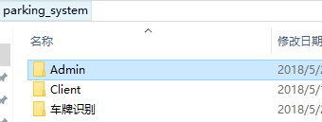



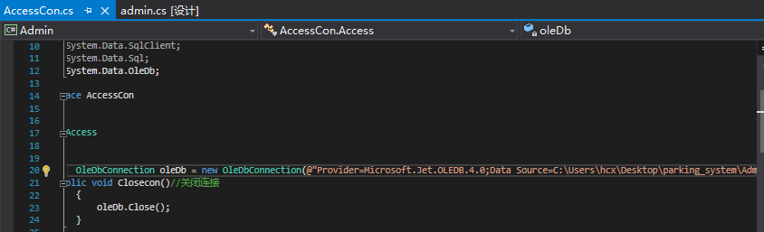

数据库采用access，连接时修改路径

admin模块功能基本实现，包括基本登陆，会员的信息查询，修改，保存等等

client模块功能基本实现（注册功能还未实现）

车牌识别中，图片车牌转化为文字还未完成，没有进行整合